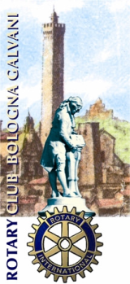

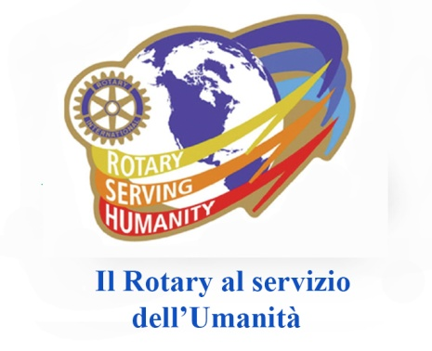

ROTARY CLUB BOLOGNA GALVANI
2072 DISTRETTO – ITALIA

VITTORIA FUZZI
Presidente 2016 – 2017

PROGRAMMA DEL MESE DI GENNAIO 2017

Lunedì 9 gennaio – ore 20,15 - presso Hotel Savoia Regency Caminetto per soli Soci – nel corso della serata il nostro Socio Dr. Alfredo Posteraro ci aggiornerà sulla sua esperienza al servizio della scurezza degli edifici nella Protezione Civile

Lunedì 16 gennaio - ore 20,15 – presso la Segreteria della Sede del Distretto Rotary 2072 in Via S. Stefano 43 – Bologna Relatore Prof. Giampaolo Rossini – Ordinario di Economia Internazionale Università di Bo ci parlerà sul tema : “Italia cresci davvero poco?” a seguire Cena a Buffet

Lunedì 23 gennaio – ore 20,15 – Hotel Savoia Regency - Interclub organizzato insieme con R.C. Bologna e R.C. Valle del Savena Relatore: Magdi Cristiano Allam ci parlerà di: “"Islam e immigrazione - Le sfide dell'Europa" e presenterà il suo libro “Io e Oriana” che chi è interessato potrà acquistare con dedica

Sabato – domenica 28 – 29 gennaio ARTE FIERA con stand dedicato al ROTARY

Sede: Savoia Hotel Regency – Via del Pilastro, 2 – 40127 - Bologna

